Nama :Tyas Melani

NIM : L200170111

Kelas : C

MODUL08

Kegiatan1.

- Desain jaringan tersebut menggunakan Cisco Packet Tracer. Semua router menggunakan seri generik sedangkan semua switch menggunakan seri generik. Tambahkan 4 buah PC yang terbagi ke dalam 2 switch tersebut
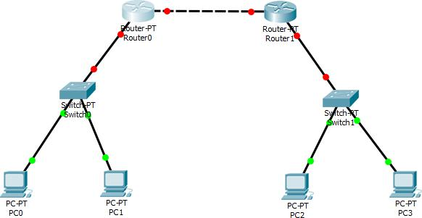

- Berikan identitas untuk semua sumber daya (router,switch, dan komputer) yang telah di desain
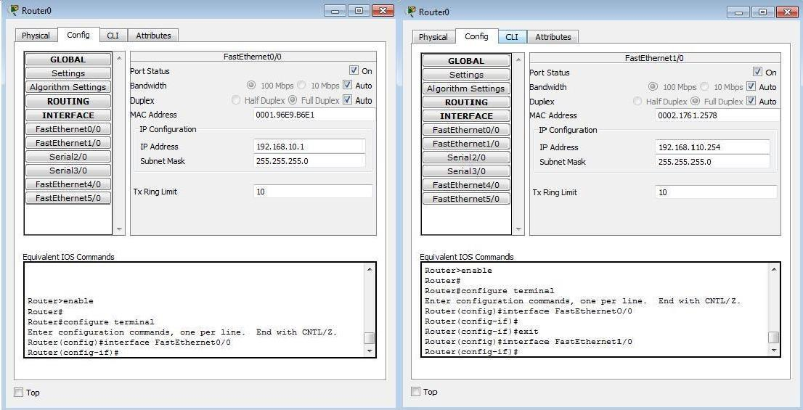
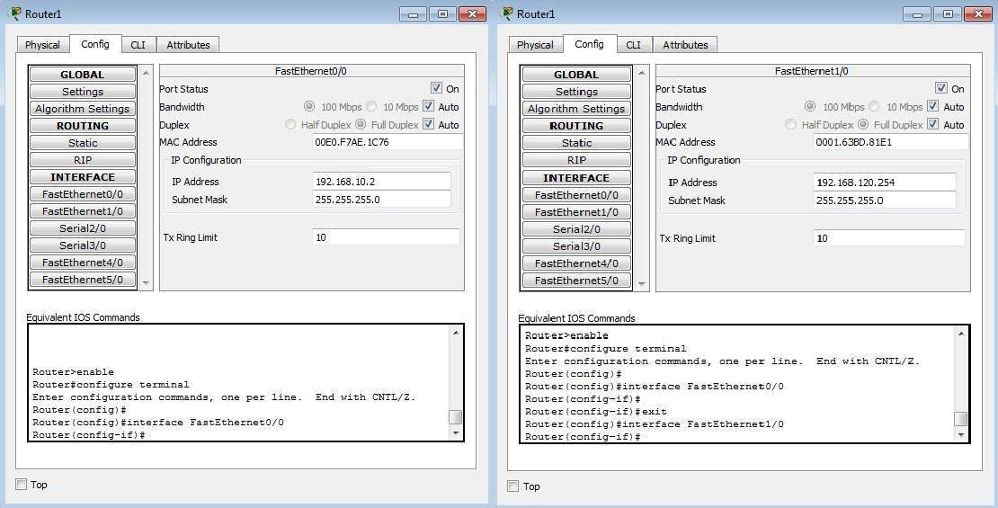

- Berikutnya berikan alamat IP,subnet mask ,dan default gateway pada masing - masing komputer
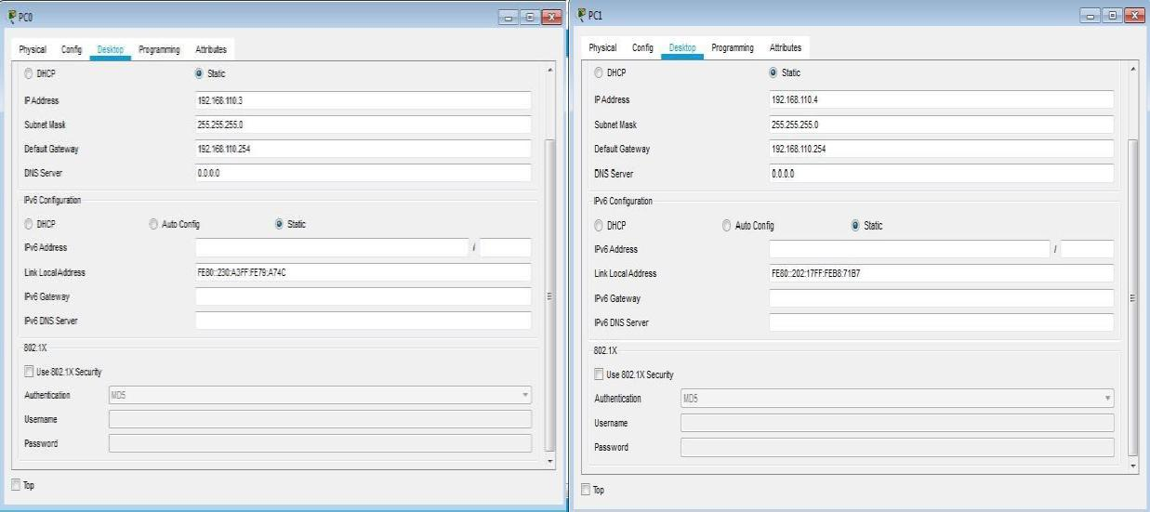

4.
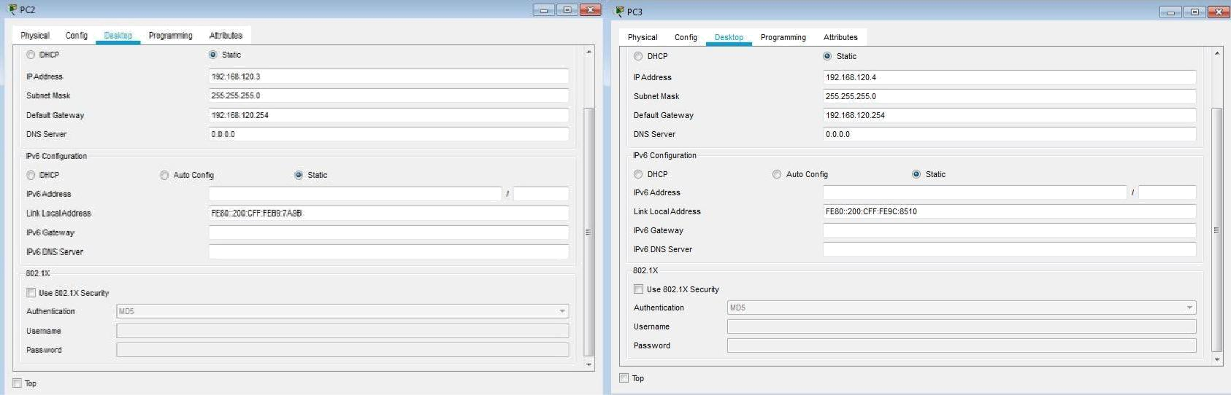

- Gunakan perintah tersebut untuk memberikan identitas untuk komputer yang lain

- Setelah semua sumber daya telah mempunyai identitas,lakukan routing untuk kedua jaringan tersebut

- Gunakan routing dengan protokol RIP pada kedua jaringan tersebut
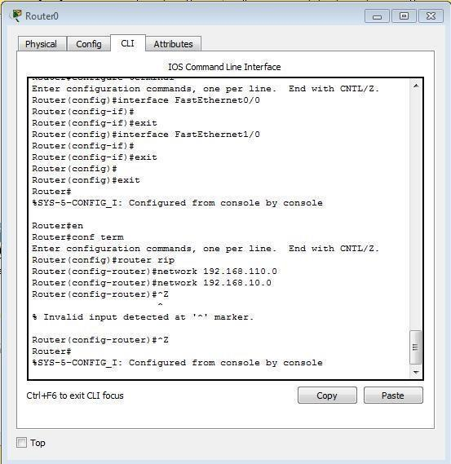

- Pada [Router0] diberikan nnetwork ID 192.168.110.0 dan 192.168.10.0 untuk digunakan sebagai jalur routing. Sedangkan pada [Router1] diberikan network ID 192.168.120.0 dan 192.168.10.0 untuk digunakan sebagai jalur routing.
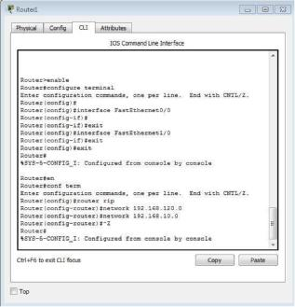
- Lakukan pengecekan tabel routing pada kedua router tersebut dengan perintah [show ip route]
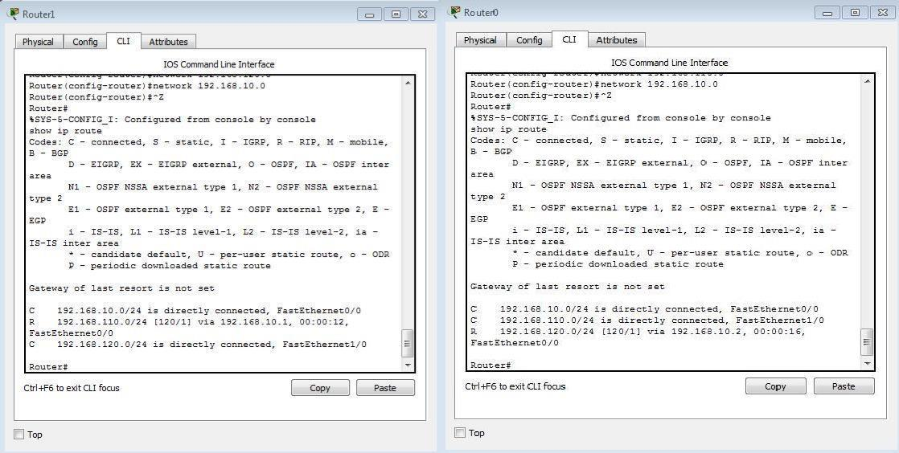

- Selanjutnya lakukan tes koneksi dari [PC0] ke [PC3] dengan menggunakan perintah [Ping]. kedua PC tersebut berada pada jaringan yang berbeda, jika koneksi berhasil maka routing anada berhasil
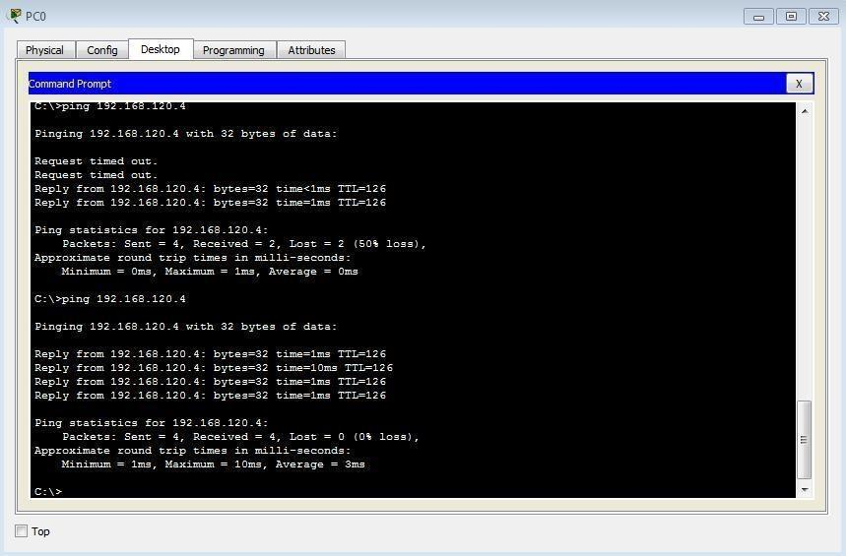

- Berikutnya tentukan Access List yang akan diterapkan dalam jaringan tersebut. Sebagai contoh [Router0] kita akan mengijinkan semua host dari jaringan 192.168.120.0 dapat mengakses jaringan 192.168.100.0
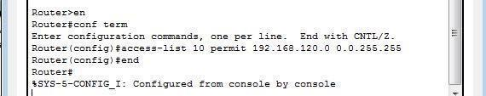
- Selanjutnya terapkan Access List tersebut ke interface [Router0] dalam hal ini interface [e1] yang mengarah ke dalam jaringan 192.168.110.0
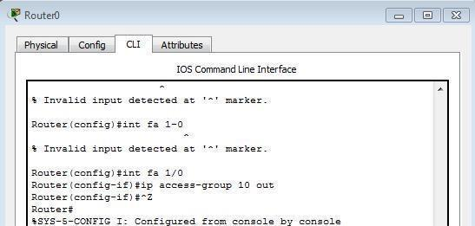

- Kemudian lihat konfigurasi Access List tersebut pada [Router 0]

14. Lakukan tes koneksi dua arah antara [PC 2] dengan [PC 0] yang berada pada jaringan berbeda dengan perintah [ping].
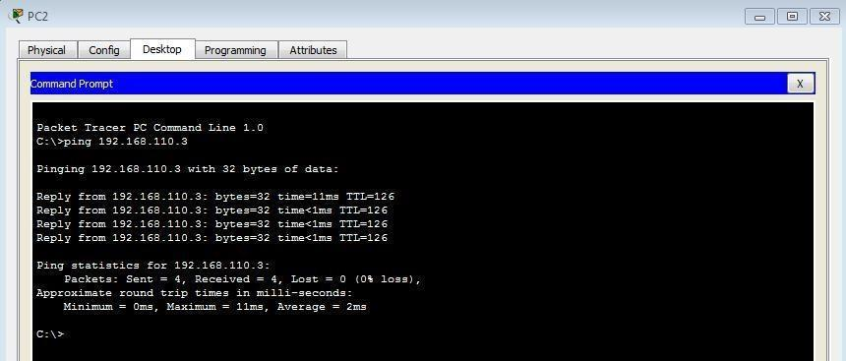

Terjadi koneksi karenakan dari [Router 0] mengijinkan semua host dari jaringan 192.168.120.0 dapat mengkases jaringan 192.1668.100.0
- Memberikan akses hanya pada 1 host (PC 3) dengan alamat IP 192.168.120.4 agar dapat mengakses ke jaringan 192.168.110.0
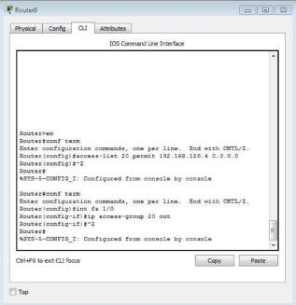

- Tes koneksi

a. [PC 2] yang berada pada jaringan 192.168.120.0 ke [PC 0] dan [PC 1] yang ada pada jaringan 192.168.110.0
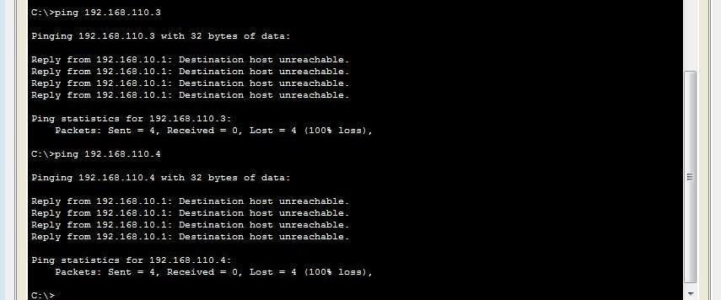

- Lakukan juga tes koneksi dari [PC 3] yang berada pada jaringan 192.168.120.0 ke [PC 0] dan [PC 1] yang berada pada jaringan 192.168.110.0, apakah tes koneksi tersebut berhasil?
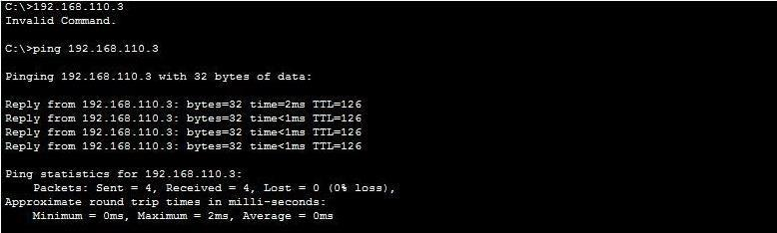

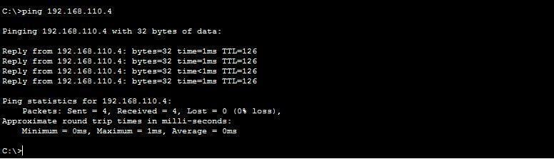

Kesimpulannya adalah pada [Router 0] kita memberikan hak akses pada PC 3 dengan alamat IP 192.168.120.4 agar dapat mengakses ke jaringan 192.168.110.0 sehingga pada saat dilakukan ping antara PC 3 ke PC 1 dan PC 0 berhasil

Kegiatan2.

Untuk mengkonfigurasi Extended Access List sebenarnya tidak terlalu beda jauh dengan cara mengkonfigurasi Standart Access List. Perintah yang digunakan ada penambahan informasi tentang paket yang diijinkan atau ditolak.
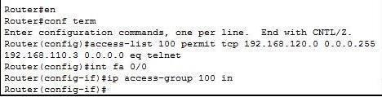

Pada contoh perintah diatas, kita mengijinkan (permit) paket telnet dari semua host yang ada di jaringan 192.168.120.0 ke host 192.168.110.3.

Angka [100] setelah perintah [access-list] merupakan pengenal bagi Extended Access List. Cara menerapkan Access List tersebut ke interface router juga tidak berbeda dengan penerapan Standart Access List.
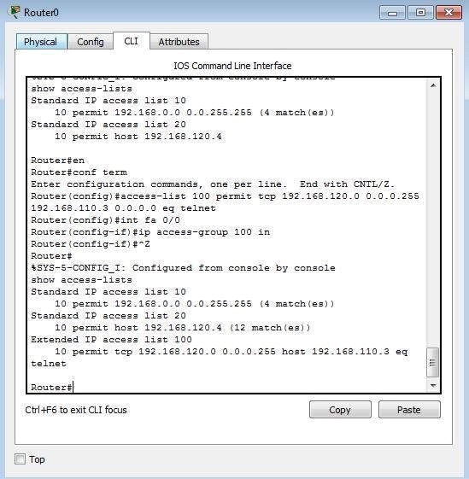

Percobaan Tambahan

Tidak memberikan hak akses (deny) pada 1 PC yaitu host (PC 3) dengan alamat IP 192.168.120.4 sehingga tidak dapat mengakses ke jaringan 192.168.110.0
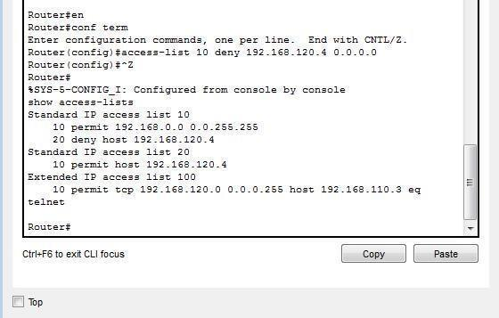

Sehingga pada saat di lakukan ping antara PC 3 dengan PC 0 maka akan terjadi time out
